**OÜ SEAHORSE HINNAKIRI** alates 01.04.2025

* 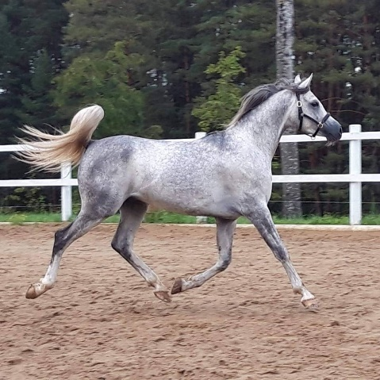Boksi rent koos ülalpidamisega 330 eur kuu või 25 eur päev
* Paaritus sugutäkuga

SS Leonidas 400 eur

**LISATEENUSED**

* Hobuse tekitamine 25 eur/ kuu
* Suvine igapäevane lisasöötmine koplis 25 eur/ kuu
* Teki/valtrapi pesu (talvetekk 10 eur, vihmatekk 5 ja valtrap 2 eur)
* Maneeži rent individuaalkasutuseks 35 eur tund üksinda/ 15 eur hobune kui sõidab samal ajal kui teised (mõeldud külalistele, kes soovivad tulla kasutama platsi või maneeži)
* Hobuste transport 0,4 eur/km (oma õpilased, talli kliendid)
* Värkimine ja rautus 5 eur sepale toomine+ sepa teenus
* Hobuste klippamine alates 30 eur
* Vet. teenused 10 eur

+ veterinaari teenus ja ravimid

* Ühekordsed lisateenused (higitekkide äravõtmine, pinded, maskid, karjatamisperioodil lisasöögi andmine ühekordselt, ekstra sisse- välja viimine jne) 5 eur kord
* Hobuste treenimine alates 30 eur/tund

*hindadele lisandub käibemaks